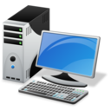
Практична робота 2
5

Драйвери

Увага! | Під час роботи з комп’ютером дотримуйтеся правил безпеки.
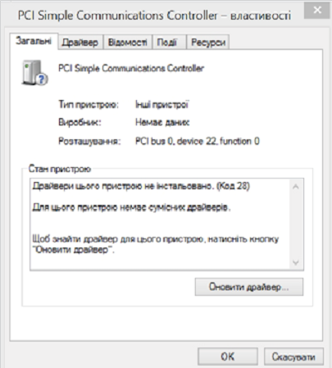
Вправа 1. Драйвер.
Завдання. Перевірте наявність помилок у драйверах установлених на ПК пристроїв.

- У контекстному меню Головного меню операційної системи оберіть Диспетчер пристроїв.
- Перевірте, чи у списку встановлених драйверів є драйвер з позначкою про помилку. Якщо такий є, то напишіть у якому блоці (групі) він був та спробуйте виправити проблему.
- Якщо всі драйвери працюють коректно, то знайдіть драйвер клавіатури і видаліть його. Напишіть, що після цього сталось. Поверніть працездатність клавіатури, клацнувши по кнопці в блоці меню «Дія / Сканувати зміни в устаткуванні».

Вправа 2. Розв’язник проблем.
Завдання. Проаналізуйте сайт https://www.driver-soft.com. Визначте, які ресурси можна завантажити із сайту та особливості їх завантаження. Чим можуть бути корисні матеріали із сайту для роботи з драйверами?

Вправа 3. Завантаження драйвера до принтера.
Завдання. Ви щойно придбали багатофункціональний пристрій, який вміє як сканувати, так і друкувати.
Завантажте з офіційного сайту виробника драйвер для роботи пристрою:
Варіант 1: Canon PIXMA G3410
Варіант 2: Kyocera Ecosys M5526cdw
Зважте, що вашою операційною системою є Windows 10 x64. Переконайтесь, що ви завантажили драйвери не лише для друку, а й для сканування. За потреби завантажте додаткові драйвери.

Закрийте всі відкриті вікна.
Повідомте вчителя про завершення роботи.

